B公司
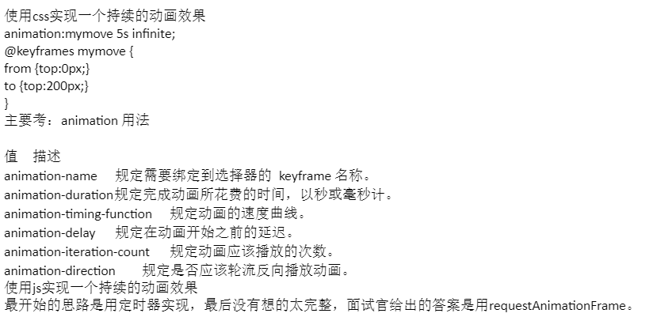

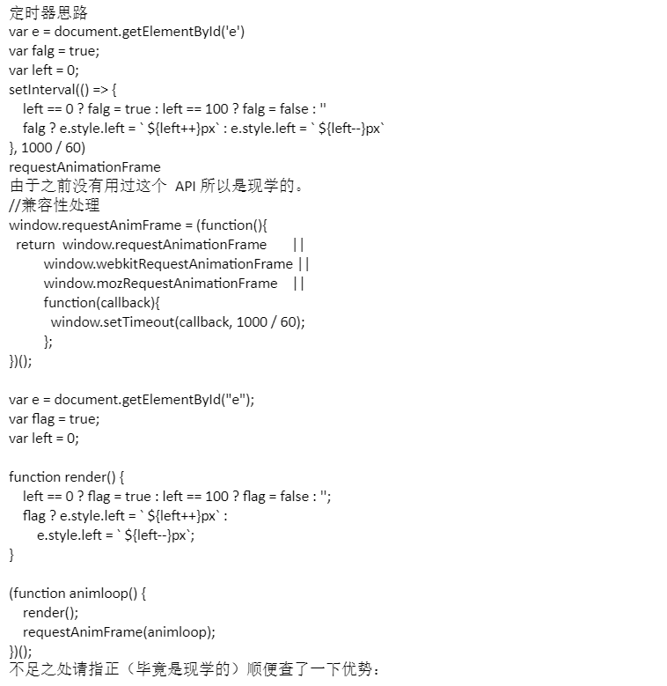

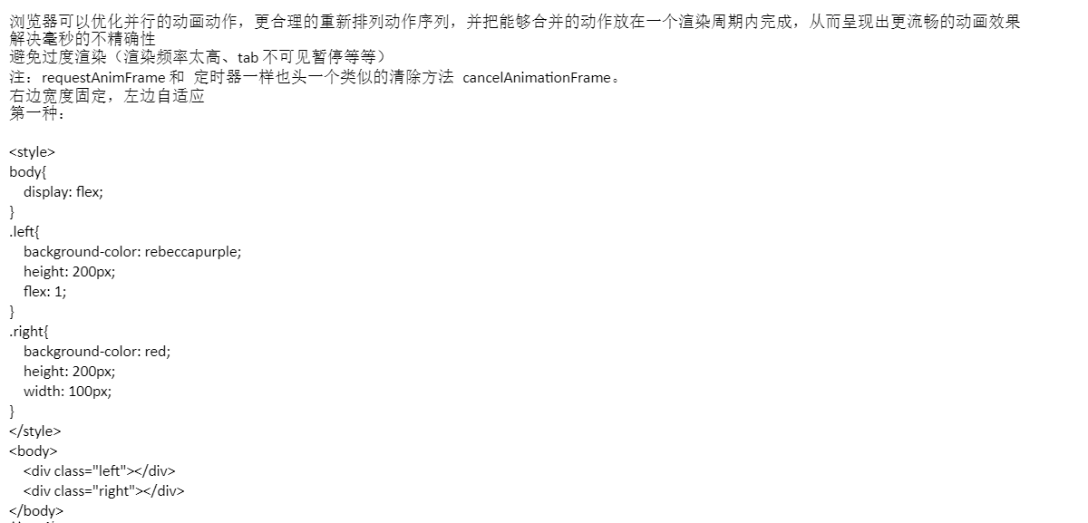
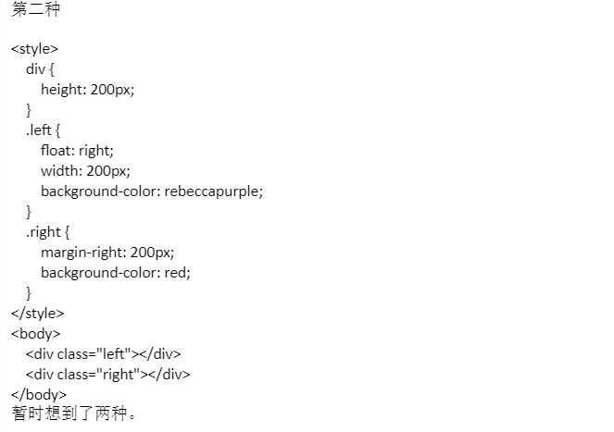
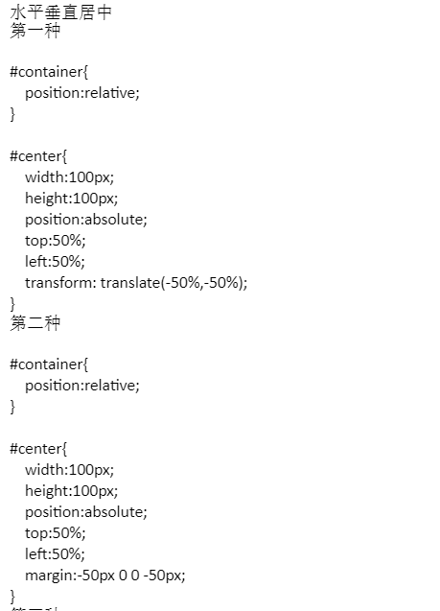
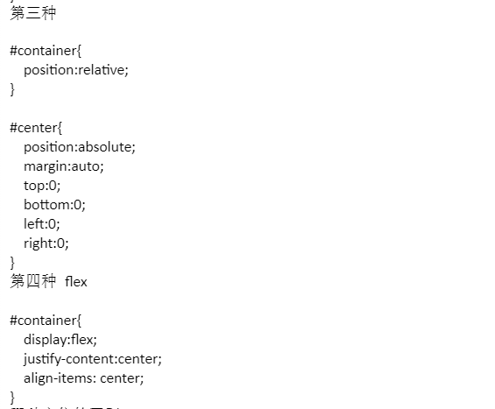

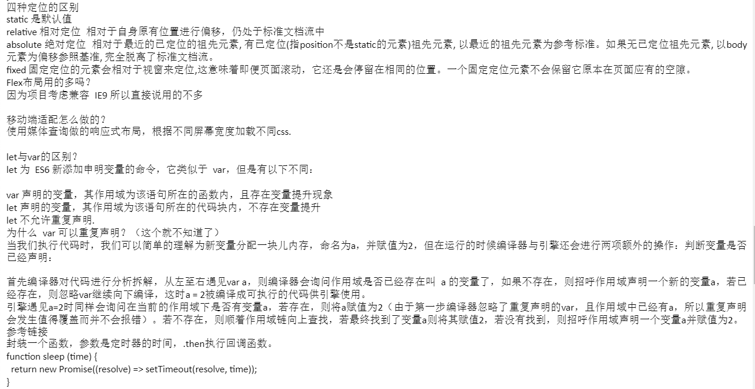
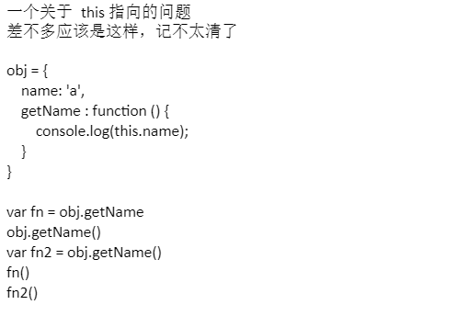
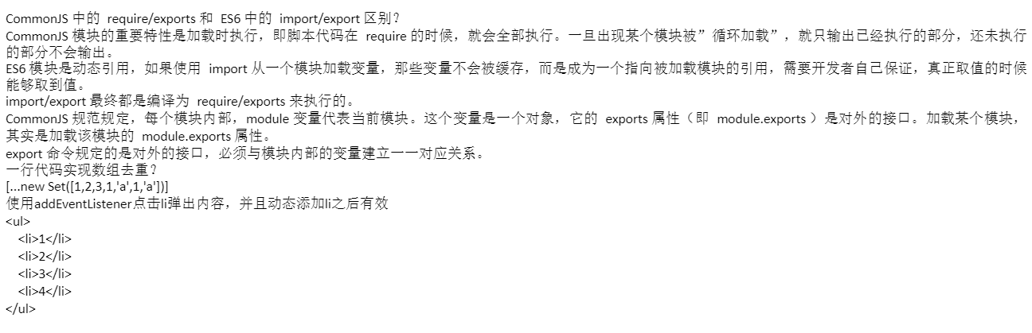

B公司前端岗位 算法笔试题
- add(2)(3)(4) 9
add(2,3)(4) 9
add(2,3,4)9考察点∶函数柯里化

2.给定一个数组，它的第 i个元素是一支给定股票第 i天的价格。
如果你最多只允许完成一笔交易（即买入和卖出一支股票一次），设计一个算法来计算你所能获取的最大利润。
注意∶你不能在买入股票前卖出股票。
示例1∶输入∶ 【7，1，5，3，6，4】
输出∶5
解释∶在第 2天（股票价格 =1）的时候买入，在第 5天（股票价格 =6）的时候卖出，最大利润 =6-1=5。
注意利润不能是 7-1= 6，因为卖出价格需要大于买入价格;同时，你不能在买入前卖出股票。

示例2∶输入∶【7,6，4，3，1】输出∶0
解释∶在这种情况下，没有交易完成，所以最大利润为 0。
考察点∶组合的一种应用，注意算法复杂度，我当时用了比较复杂的递归，但面完自己优化了一下一次循环就能搞定

A公司
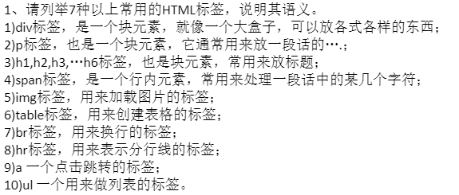
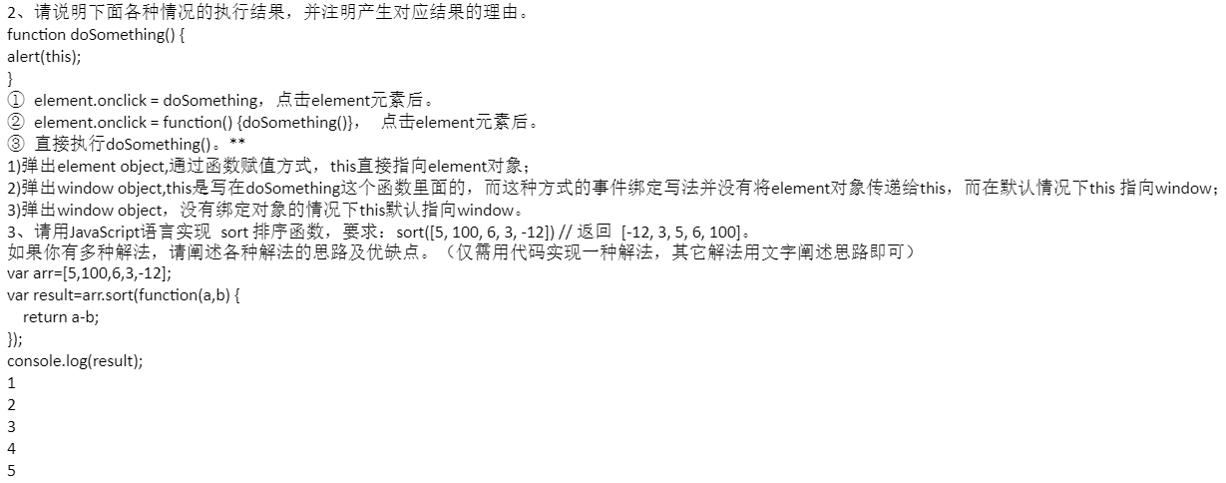
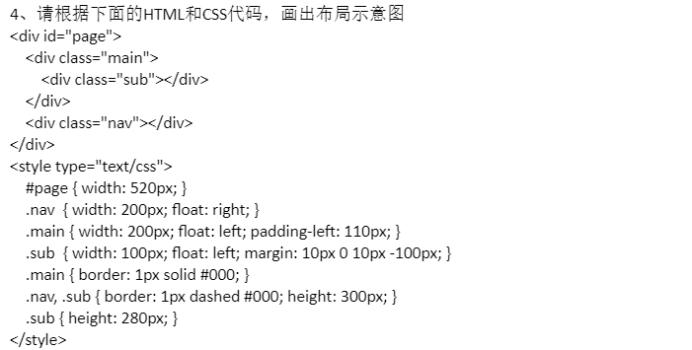
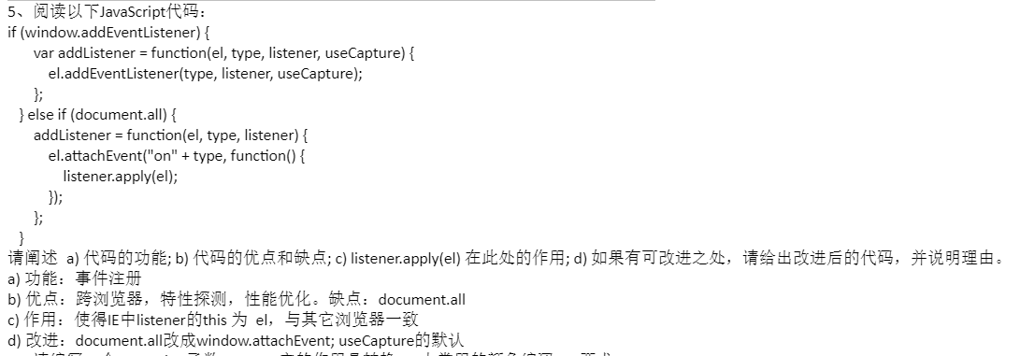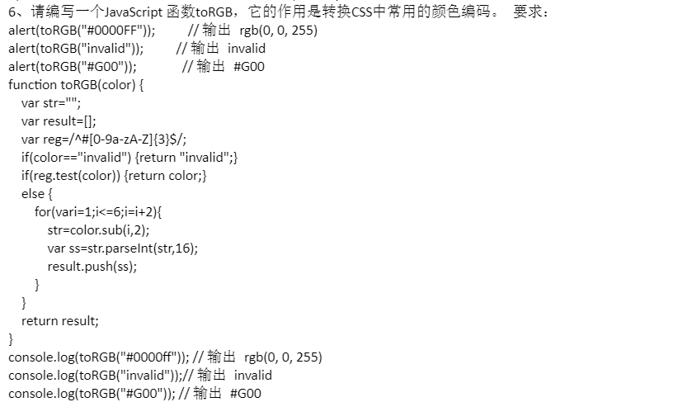
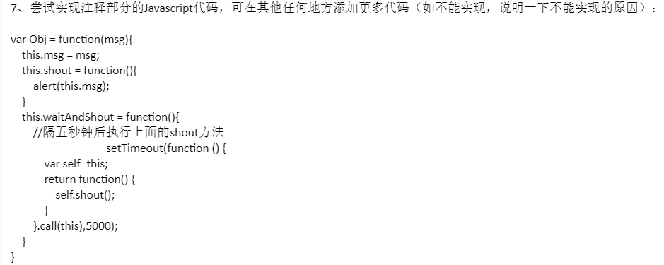

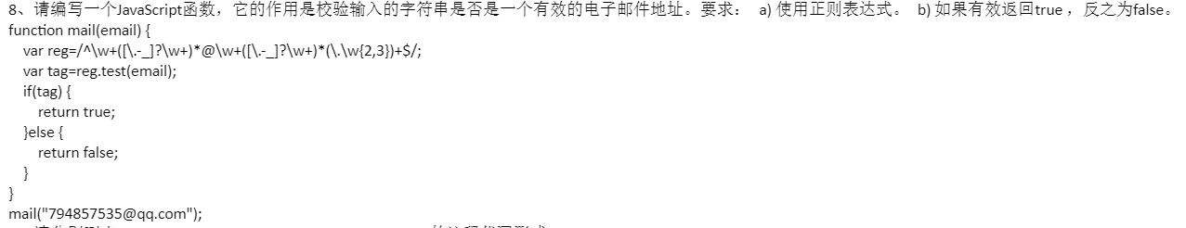
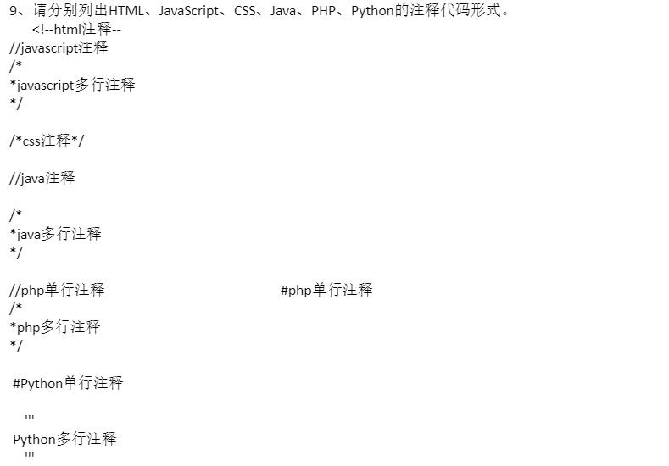
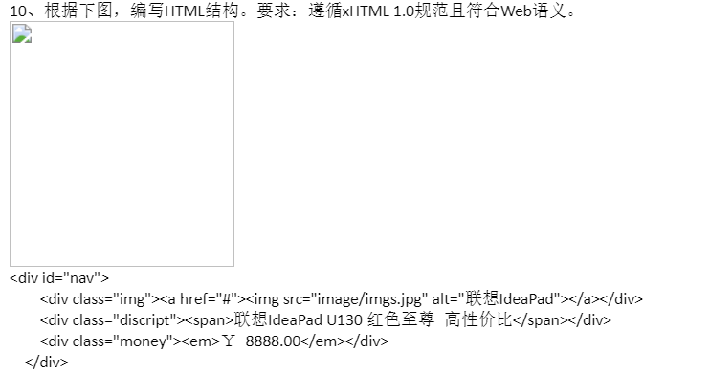
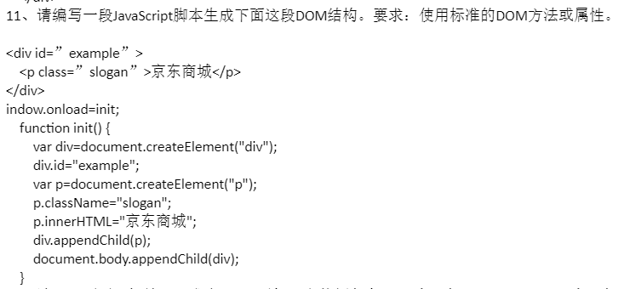
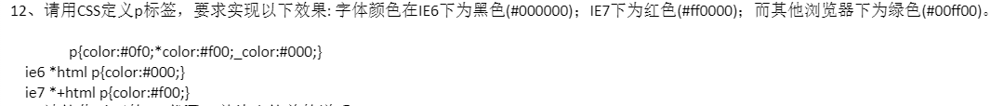
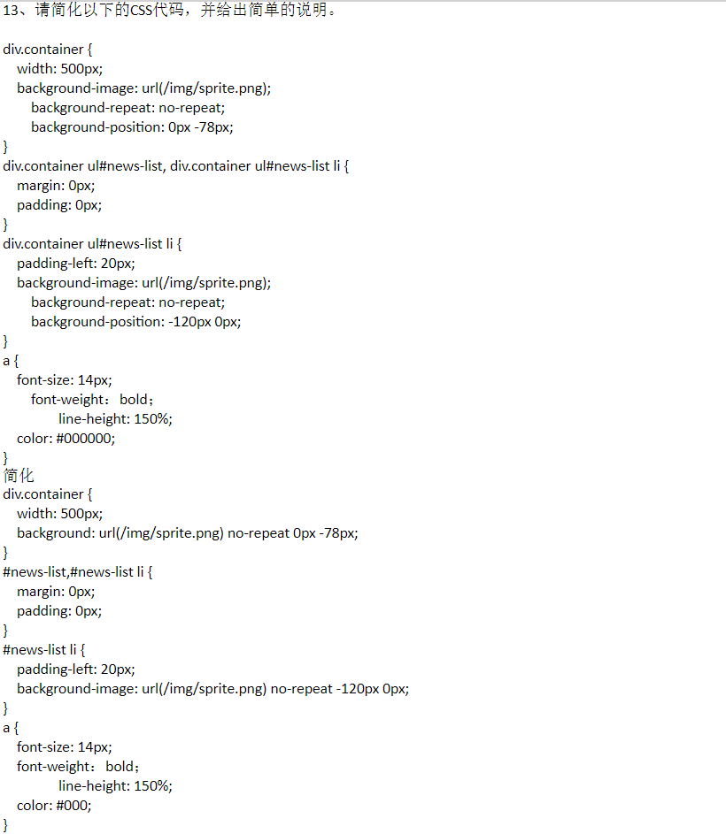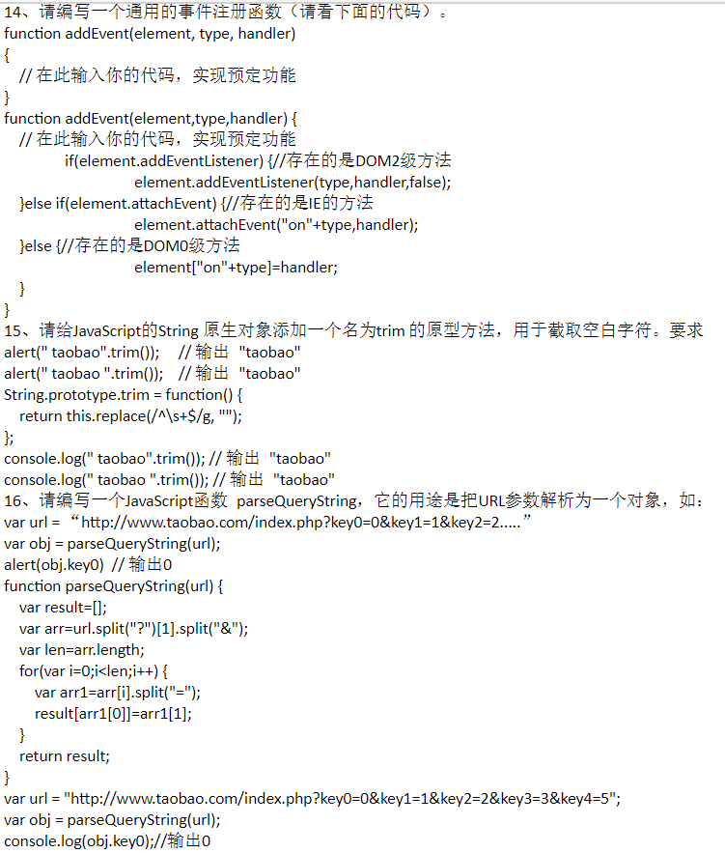
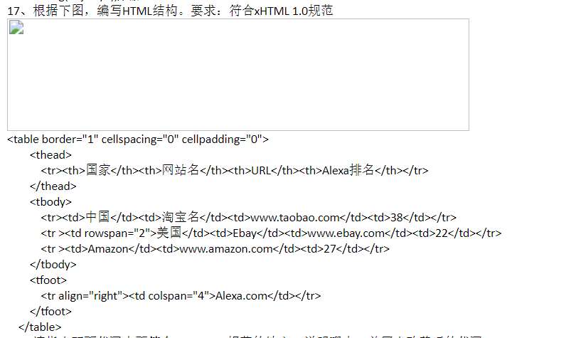
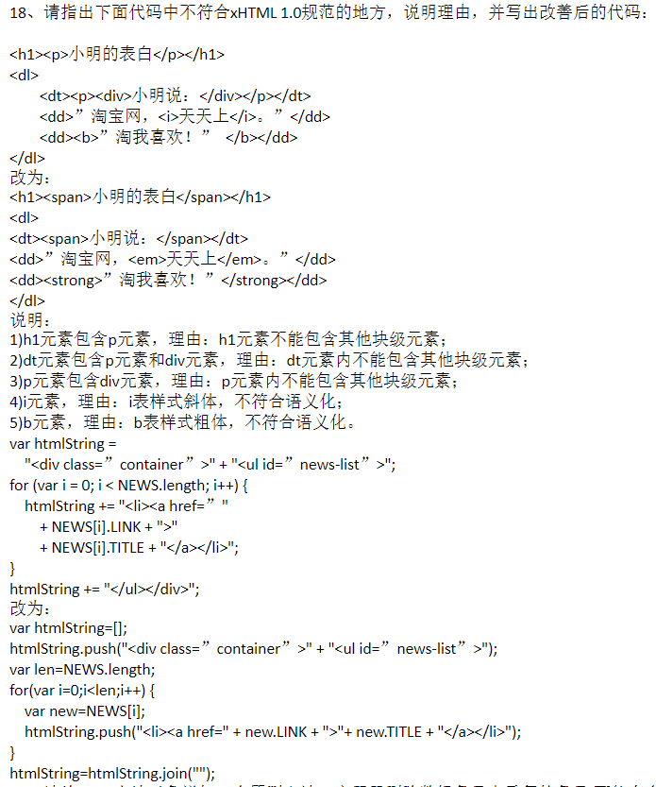

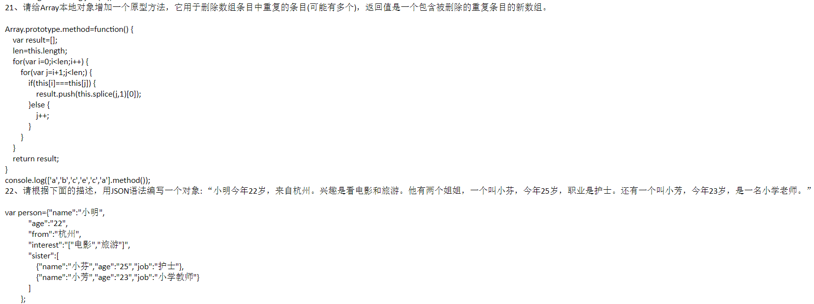
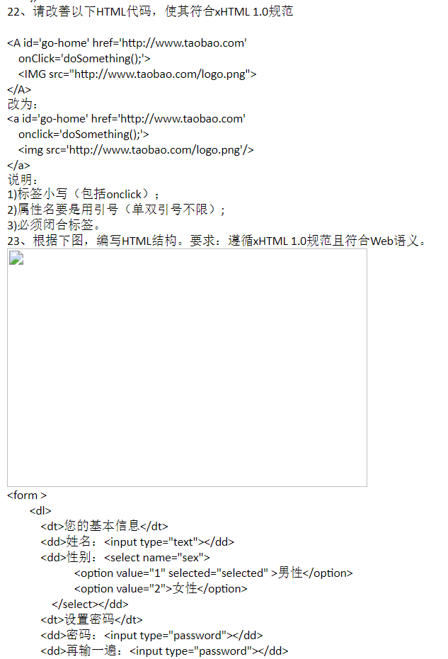
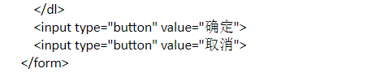

A公司互娱题：一个数据量很大的滚动效果

